Příklad MS Dynamics NAV – Algoritmus vyrovnávání – použitelné i jako inspirace pro domácí studium !!!!!
Vytvořil : Skorkovský
Datum : 24.10.2016
Důvod : školení, interní materiál
Databáze : NAV 2009 R2 CZ
Určeno pro . „to whom it may koncern“ a kurz BPH_PIS2

- Tři typy vyrovnání skladových položek

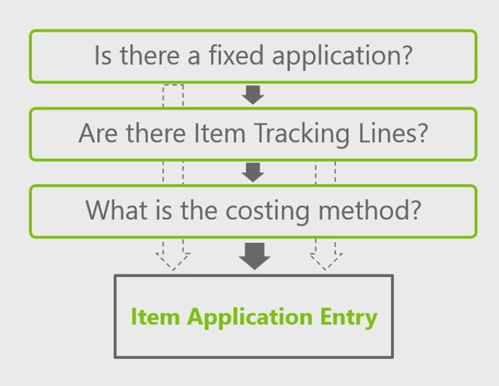

- Vytvořte kopií zboží 1900-S (kde je metoda ocenění FIFO) novou kartu (Úpravy->Vybrat , Ctrl-C, F3, Ctrl-V, po hlášce, že již karta existuje přepsat původní číslo na B4, doplnit hodnotu v poli Základní měrná jednotka na kusy, dále pak vymazat všechny ceny na záložce zboží (Průměrná cena, Pevná pořizovací cena, Pořizovací cena a Poslední pořizovací cena a do políčka Jednotková cena dejte hodnotu 20).

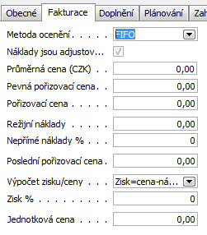

Následně n a záložce Plánování doplňte pro budoucí příklady Způsob přiobjednání na Dávka- -pro-dávku a v políčku Cyklus přiobjednávky dejte 1T (všechny dílčí požadavky v průběhu jednoho týden se budou integrovat do jednoho jedniného dokumentu)

- Nákup->Objednávky->Faktury a nakupte od dodavatele 10000 10 ks B4 za cenu 10 Kč do lokace Modrý. Nákup uskutečníte tak, že doplníte číslo faktury a zaregistrujete F11
- Nákup->Objednávky->Faktury a nakupte od dodavatele 10000 10 ks B4 za cenu 15 Kč do lokace Modrý. Nákup uskutečníte tak, že doplníte číslo faktury a zaregistrujete F11
- Zboží B4->záložka fakturace a rozkliknout Průměrná cena (CZK) – interpretujte co vidíte
- Prodej->Prodejní objednávka – B4 ,lokace =Modry, 5 ks a v políčku Vyrovnat položkou zboží vyberte položky zakoupenou za 15 Kč. Tedy obejdeme princip FIFO, kde by systém napřed vyrovnával položku nakoupenou za 10 Kč
- Další prodej B4bde z lokace Modrý a celkem 6 ks bez pevného vyrovnání (hodnota v poli Vyrovnat položkou zboží). FIFO princip zajistí dílčí vyrovnání položky za 10 Kč.
- Dostaneme tyto položky
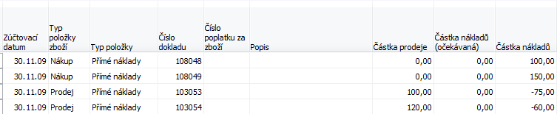

- Hodnota skladu po dvou nákupech a prodejích je 100+150-75-60=115 .NA skladě máme 9 ks = 10+10-5-6. Průměrná cena je 115/9=12,777
- Provedeme adjustaci, která není přímo součástí otázek SZZ. Nicméně bude objasněna.V podstatě tato dávková úloha upravuje hodnoty zásob v položkách ocenění
- Finance->Zásoby->Ocenění->Adjustace Nákl.-pol.zboží->OK a následně se pohyby zaúčtují do hlavní knihy Finance->Zásoby->Ocenění->a doplnit
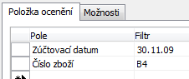

- Náhled provede zaúčtování. Viz Finance->Historie->Žurnály
- Co je čím vyrovnání zjistíte v okně položky zboží a Tlačítko Vyrovnání a vyrovnané položky

